**Лабораторная работа № 7.**

**Созданное организационных диаграмм и диаграмм Swim Lane**

1. Постановка задачи

1. Сформируйте словарь изображений. Файлы .bmp можно найти в папке \Program Files\Computer Associates\Erwin 4.0\Icons\ или подготовить самостоятельно с помощью графического редактора.

2. Сформируйте словарь групп ролей. Словарь, приведенный на рис. 7.3, желательно дополнить и видоизменить.

3. Сформируйте словарь ролей. Словарь, приведенный на рис. 7.4, необходимо расширить.

4. Сформируйте словарь ресурсов. Словарь, приведенный на рис. 7.5, желательно дополнить и видоизменить.

5. Построить организационную структуру предприятия.

6. Построить диаграммы Swim Lane для отображения распределения ролей при сборке компьютеров.

7. Продемонстрировать результаты создания моделей преподавателю.

Результаты выполненной работы

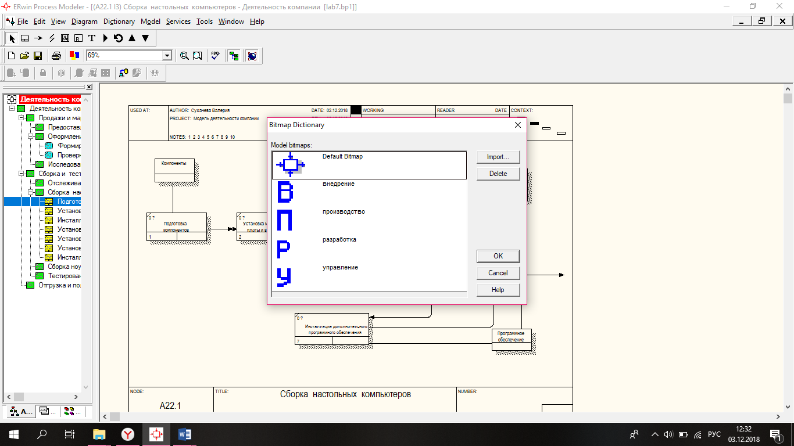

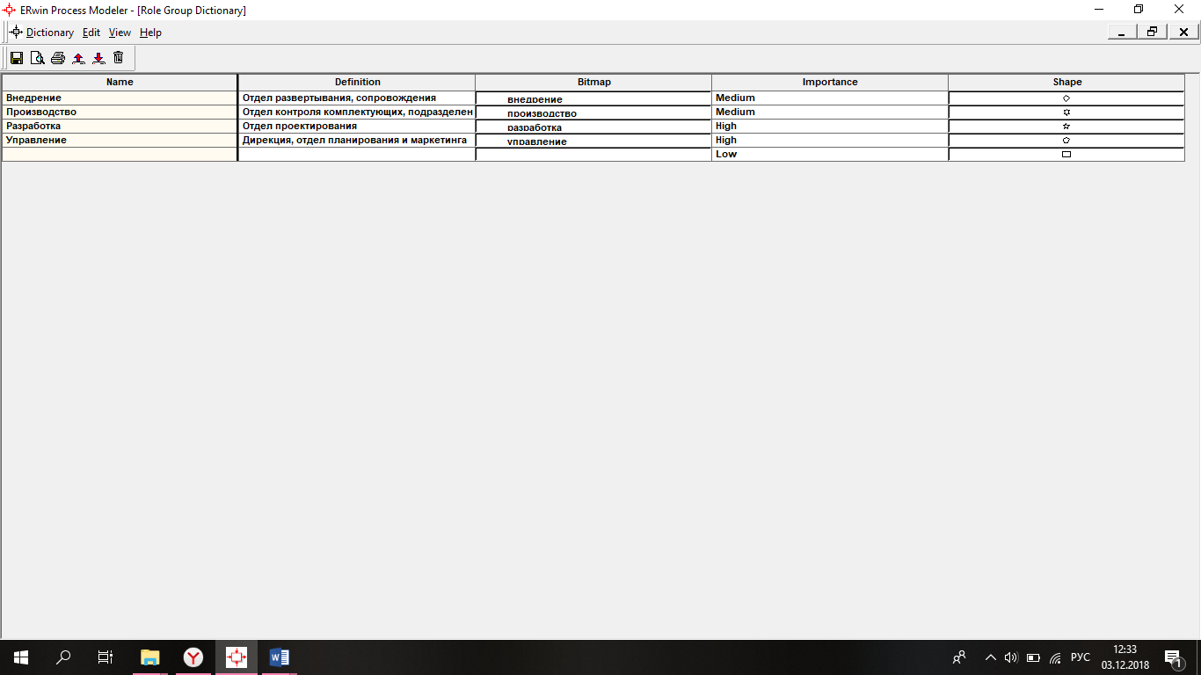

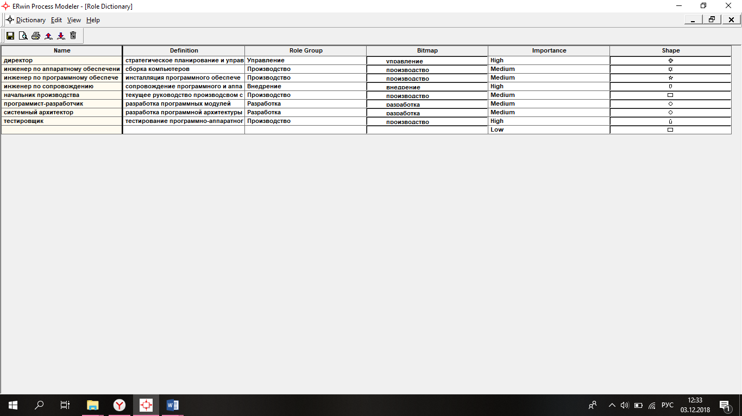

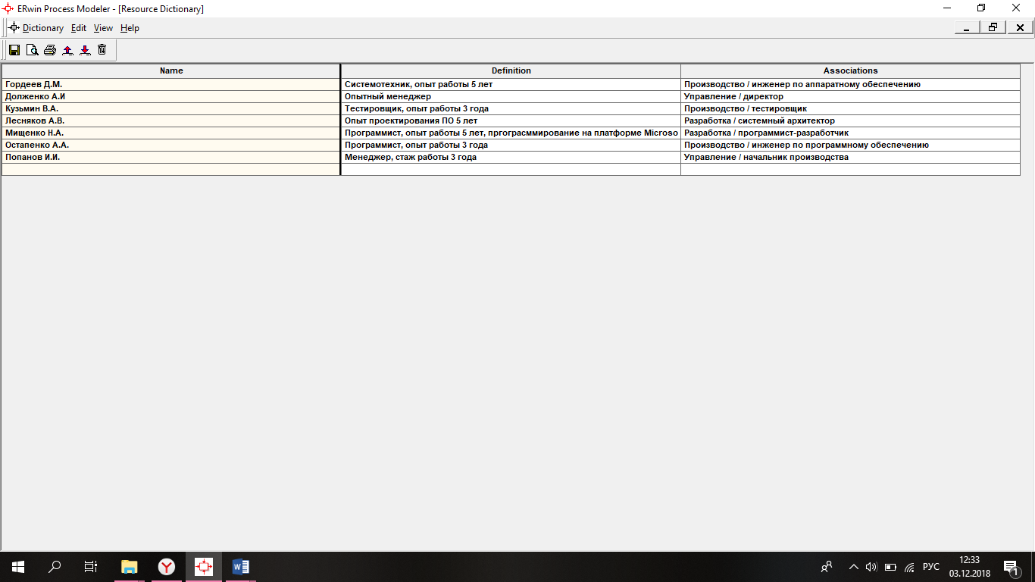

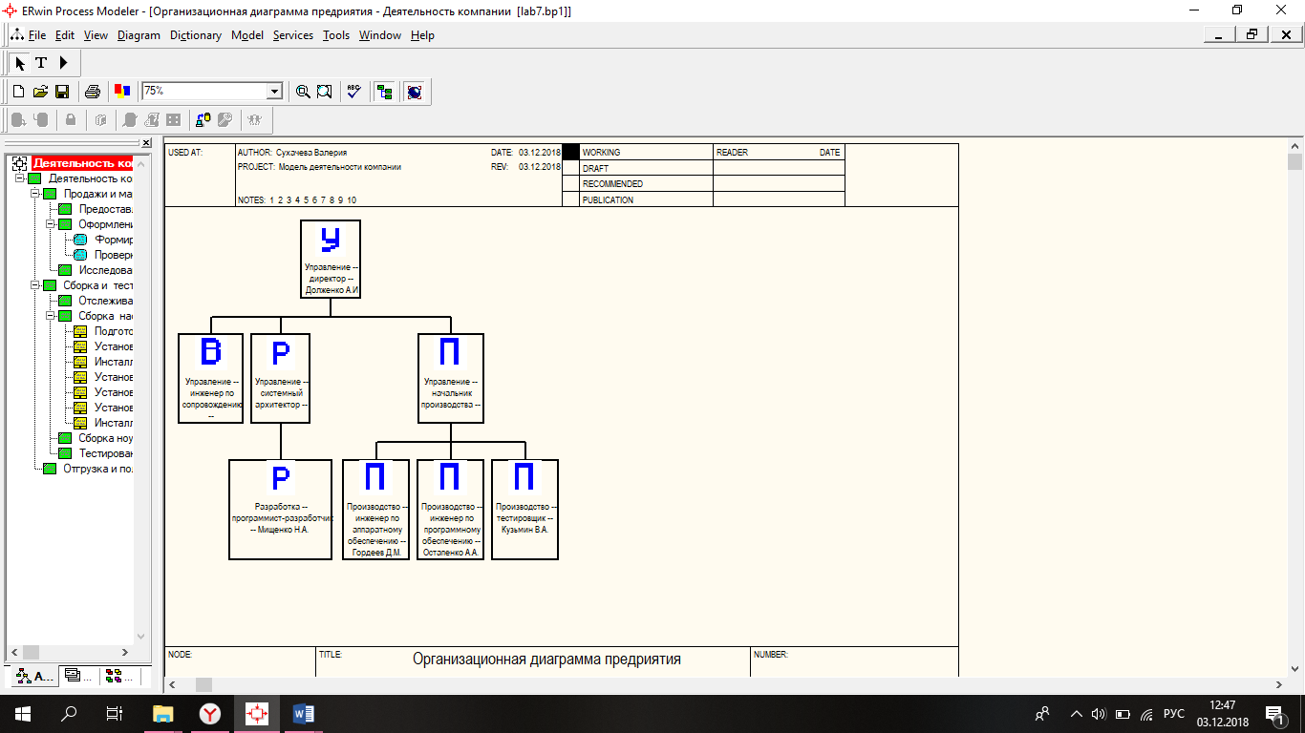

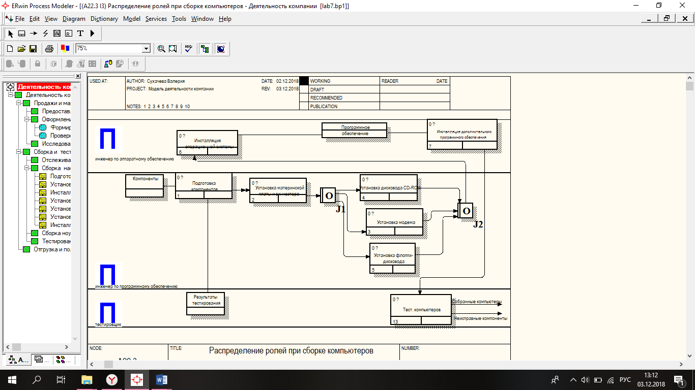

Вопросы для самопроверки

1. Какие словари используются для построения организационных диаграмм?

а) словарь изображений (bitmap);

б) словарь ресурсов;

в) словарь ролей;

г) словарь групп ролей.

2. Для чего применяется словарь Role Group Dictionary?

Для создания и определения свойства групп ролей

3. Для чего применяется словарь Role Dictionary?

Для определения должности или позиции конкретного исполнителя

4. Какие имеются особенности формирования словаря Role Dictionary при необходимости построения многоуровневой организационной диаграммы предприятия?

На основе информации, внесенной в словари изображений, групп ролей, ролей и ресурсов, можно создать организационную диаграмму. Организационная диаграмма позволяет документировать и представить в виде дерева структуру организации (например, штатное расписание и т. д.).

5. Для чего применяется словарь Resource Dictionary?

Для создания ресурса и связи его с комбинацией «группа ролей/роль»

6. Для чего применяются диаграммы Swim Lane?

Она позволяет явно описать роли и ответственности исполнителей в конкретной технологической операции